附件6
西藏自治区2024年普通高等学校招生艺术类 （书法类）专业报考简介
为贯彻落实教育部《关于进一步加强和改进普通高等学校艺术类专业考试招生工作的指导意见》（教学〔2021〕3号）精神，根据教育部关于普通高等学校艺术类专业考试招生录取工作有关文件规定，按照西藏自治区教育厅《关于印发<西藏自治区进一步加强和改进普通高等学校艺术类专业考试招生工作的实施方案（试行）>的通知》（藏教厅〔2023〕70号）相关要求，本类统考按照统一设点、统一命题、统一制卷、统一考试、统一评分的原则组织实施。报考区内外学校相关专业的考生，均须参加本类统考。
一、考试性质和目的
书法类专业省级统考是考生进入高校相关专业学习应当具备的基本素质和能力测试，旨在考查考生对中国传统书法的临摹和创作能力，其评价结果是高校相关专业招生录取的重要依据。
本说明适用于书法学等专业。
二、考试科目和分值
考试包括书法临摹、书法创作两个科目。
两科总分为300分，其中书法临摹150分、书法创作150分。
三、考试内容和形式
（一）书法临摹
考试目的：主要考查考生对传统书法的理解与临摹能力。
考试内容：对照两种不同字体范本进行临摹（30字左右）。
考试形式：笔试
考试时间：90分钟。
（二）书法创作
考试目的：主要考查考生对传统书法的理解与创作能力。
考试内容：
1.以篆书完成命题创作（可提供篆书印刷体字样）；
2.从楷书、隶书、行书中选择一种字体完成命题创作（30字左右）。
考试形式：笔试
考试时间：90分钟。
四、注意事项
1.考生凭身份证原件和艺术类专业准考证参加专业考试。考试开始15分钟后，考生不能再进入考点考试，迟到误考责任自负。在距考试结束前30分钟，考生方可交卷离场。考试方式为笔试，使用毛笔书写。毛笔、墨汁、砚台、毛毡等考试用具均由考生自备。禁止将纸张、书法工具书带入考场。
2.临摹和创作答卷不得落款与钤印，不能做标记、画界格。
3.考试将全程录音录像，对于不遵守《考生守则》，不服从考务工作人员管理以及出现违规行为的考生，按有关规定给予处理。
五、考查范围
书法临摹科目的考查范围为历代经典书法碑帖。
书法创作科目的考查范围为历代经典诗文。
六、试题示例
（一）书法临摹
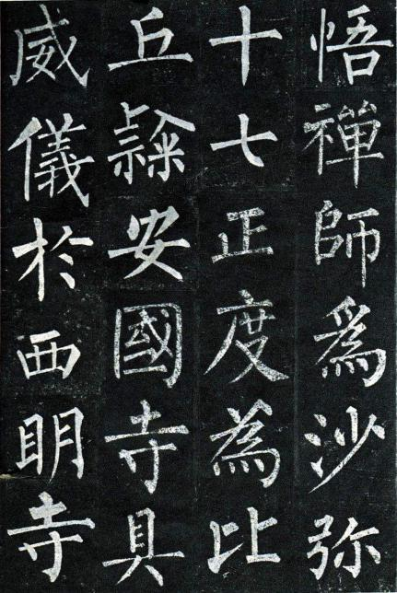
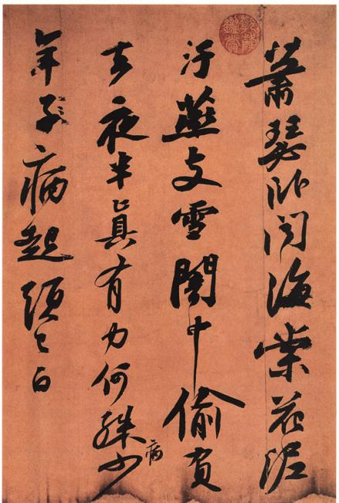
题目：对照范本完成两件临摹作品
要求：不得落款与钤印，不得做标记、画界格。
纸张：四尺三开宣纸四张。
（二）书法创作
题目一 篆书创作
花明绮陌春
柳拂御沟新
为报辽阳客
流芳不待人

题目二 隶书创作
锦城丝管日纷纷
半入江风半入云
此曲只应天上有
人间能得几回闻
要求：不得落款与钤印，不得做标记、画界格。
纸张：四尺三开宣纸四张。

七、普通高等学校书法类本科招生专业与省级统考科类

对应关系一览表

统考科类 | 对应招生专业 |  | 统考科目和代码
统考科类 | 专业代码 | 专业名称 | 统考科目和代码
书法类 | 130405 | 书法学 | 601-书法临摹，602-书法创作

